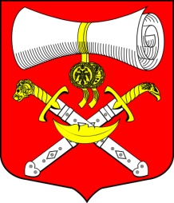
СОВЕТ ДЕПУТАТОВ
МУНИЦИПАЛЬНОГО ОБРАЗОВАНИЯ
ХВАЛОВСКОЕ СЕЛЬСКОЕ ПОСЕЛЕНИЕ
ВОЛХОВСКОГО МУНИЦИПАЛЬНОГО РАЙОНА
ЛЕНИНГРАДСКОЙ ОБЛАСТИ
ЧЕТВЕРТОГО СОЗЫВА

РЕШЕНИЕ
от 03 октября 2023 года № 54

Об отмене решения совета депутатов №9 от 24.03.2023года о внесении изменений в решение совета депутатов №10 от 01.10.2019года о создании постоянных комиссий Совета депутатов муниципального образования Хваловское сельское поселение Волховскогого муниципального района Ленинградской области

В соответствии с принятым решением совета депутатов №38 от 28.07.2023года о внесении изменений в решение совета депутатов №10 от 01.10.2019 года о создании постоянных комиссий Совета депутатов муниципального образования Хваловское сельское поселение Волховского муниципального района Ленинградской области и в целях организации деятельности депутатского корпуса Совет депутатов муниципального образования Хваловское сельское поселение Волховского муниципального района Ленинградской области
решил:
1. Считать утратившим силу решение совета депутатов №9 от 24.03.2023года о внесении изменений в решение совета депутатов №10 от 01.10.2019года о создании постоянных комиссий Совета депутатов муниципального образования Хваловское сельское поселение Волховского муниципального района Ленинградской области.

2. Настоящее решение вступает в силу со дня его принятия и подлежит официальному опубликованию.

Глава муниципального образования
Хваловское сельское поселение Л.С.Романова

